Lycée secondaire Ibn Sina | Devoir de synthèse  N°01 | Enseignante : Sarra KSIRA
Année scolaire : 2014/2015 |  | Niveau : 3 ^{ème} EG 04
Date : 04/12/2014
Durée : 1 heure

Nom et prénom : …………………………………............................................ | Note : …………. /20
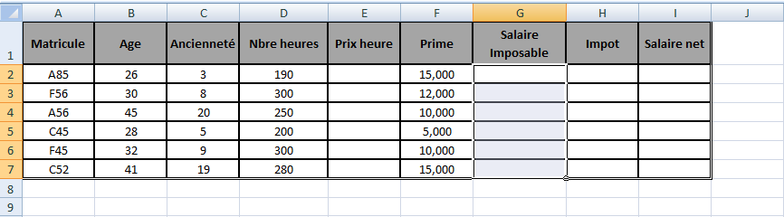

Travail à faire
- Lancer le logiciel tableur.
- Saisir le tableau ci-dessus et l’enregistrer ainsi que la suite de votre travail dans un fichier ayant pour nom votre propre nom et pour emplacement le dossier Prénom Nom situé sur le bureau.
- Appliquer les mises en forme utilisées dans le tableau ci-dessus.
- Insérer une ligne au dessus du tableau pour contenir le titre : ETAT DES SALAIRES
- Mettre les deux colonnes Prime et Salaire Imposable à trois chiffres après la virgule.
- Remplir la colonne « Prix heure » sachant que :
- Prix heure=1.300 si (Age>40) ou (Ancienneté>15)
- Prix heure=1.000 si (30<Age<40)
- Prix heure=0.950 pour les autres cas
- Remplir la colonne « Salaire imposable » sachant que :
Si Nbre heure<220 alors salaire imposable = Nbre heures* Prix heure, sinon
Salaire imposable=220* Prix heure+ 3.000 *(Nbre heures-220).
- Remplir la colonne « Impôt » sachant que : Impôt= 15%*salaire imposable.
- Remplir la colonne « Salaire net » sachant que :
Salaire net= Salaire imposable- Impôt
Grille d’évaluation :
N° question | 2 | 3 | 4 | 5 | 6 | 7 | 8 | 9
Nombre de points | 2 | 2 | 2 | 2 | 4 | 4 | 2 | 2

